Hide & Seek
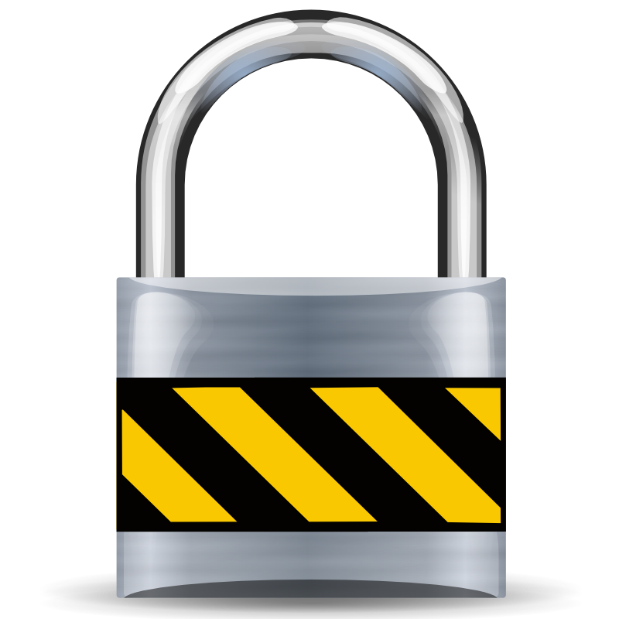
Auf einer Vielzahl von Webseiten, Online Forums, Mailinglisten und divers andere Plattformen bewerten User VPN Betreiber. Oft können diese Bewertungen allerdings nicht die Informationen bieten die Wir suchen. Vertrauenswürdigkeit… das wurde von den Autoren oft nicht so bewertet, wie wir es gerne sehen würden.
Die untere Tabelle bietet eine schnelle Übersicht von VPN Betreibern, die von unseren Mitgliedern getestet wurden. Wir haben dabei einige Schwerpunkte gewählt, die für uns wichtig sind und bewertet.
Immer auch die Möglichkeit eines DNS leaks kontrollieren.
Alle Kriterien sind mit einer Nummer bewertet, das Maximum ist 5, welches das beste Ergebnis bedeutet.
Provider | Gesamte Bewertung | Einfachheit | T&C | OpenVPN | Anonymes Bezahlen | Länder Auswahl | Preis
hide.me | 5 | 5 | 4 | Ja | Ja | Europe, North-America, Africa & Asia | free, plus-4,17€/month, premium-9,17€/month
blackVPN | 5 | 5 |  | Ja | Ja | USA, UK, Canada, Netherlands, Switzerland, Luxembourg, Estonia, Lithuania, Romania, Russia, Ukraine, Panama, Singapore, Australia | 5€-9.50€/month 49€-99€/year
WhatTheServer |  |  |  | Ja | Ja | Netherlands, Sweden, USA | 5/month
cryptostorm |  |  |  | Ja | Ja | Europe, North-America, Asia | free, 3-4 $/month
Mullvad |  |  |  |  | Ja | Netherlands, Germany, Sweden, Canada & USA
ibVPN |  |  |  |  | Ja | 43 different countries
VPNtunnel |  |  |  | Ja |  | Argentina, Australia, Canada, France, Germany, Great Britain, Iceland, Italy, Luxembourg, Netherlands, Panama, Russia, Singapore, Spain, Sweden, Switzerland, Turkey & USA
Anonine |  |  |  | Ja |  | Argentina, Australia, Canada, France, Iceland, Italy, Luxembourg, Netherlands, Panama, Russia, Sweden, Singapore, Spain, Switzerland, Turkey, United Kingdom & USA

